Informe Técnico del Sitio Web CodiGo

Estudiante: Juan Daniel Gómez Correa

Programa: Técnico en Programación de Software - SENA

Profesor: Juan Pablo Jiménez Atehortúa

Materia: Desarrollo Front-End

Año: 2025

# 1. Introducción

El presente informe técnico describe el desarrollo del sitio web educativo 'CodiGo', diseñado como una plataforma de aprendizaje en línea con cursos interactivos. El documento detalla la organización de las carpetas, la estructura del código, las decisiones de diseño, teoría del color, animaciones y buenas prácticas de desarrollo Front-End aplicadas en el proyecto.

# 2. Estructura de Carpetas del Proyecto

La organización de las carpetas sigue una estructura modular que facilita la mantenibilidad y escalabilidad del proyecto. Esta estructura responde a las buenas prácticas del desarrollo web.

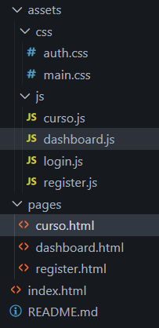

Descripción de la estructura:

• assets/: Contiene todos los recursos estáticos como hojas de estilo (CSS) y scripts (JS).

- css/: Se incluyen los estilos principales del sitio (auth.css para formularios y main.css para la UI).

- js/: Archivos JavaScript separados por responsabilidad (login, register, dashboard y curso).

• pages/: Contiene las páginas principales del sitio, organizadas de forma clara y semántica.

• README.md: Documento con la explicación del proyecto, guía de uso y características.

• index.html: Página principal de acceso al sitio.

# 3. Teoría del Color y Diseño

El diseño del sitio se basa en una paleta de colores oscuros con acentos en tonos pastel menta, cyan y violeta. Esta elección de colores busca transmitir modernidad y profesionalismo, además de garantizar accesibilidad y bajo contraste para reducir la fatiga visual.  
Los colores tienen las siguientes funciones:  
• Fondo oscuro: Favorece la concentración y reduce el cansancio ocular.  
• Gradientes animados: Aportan dinamismo y sensación de modernidad.  
• Colores pastel (cyan, menta, violeta): Generan confianza y una experiencia agradable.

# 4. Animaciones y Experiencia de Usuario

Se implementaron animaciones sutiles en botones, títulos y textos secundarios para mejorar la experiencia del usuario sin distraer. Estas animaciones cumplen con las buenas prácticas de accesibilidad al ser suaves y no invasivas:  
• Botones: Gradiente en movimiento que indica interactividad.  
• Títulos: Animación de color para resaltar secciones clave.  
• Textos secundarios: Animación de cambio de color sutil para reducir monotonía visual.

# 5. Interfaz del Sitio

La plataforma cuenta con las siguientes pantallas principales:

## 5.1 Pantalla de Login

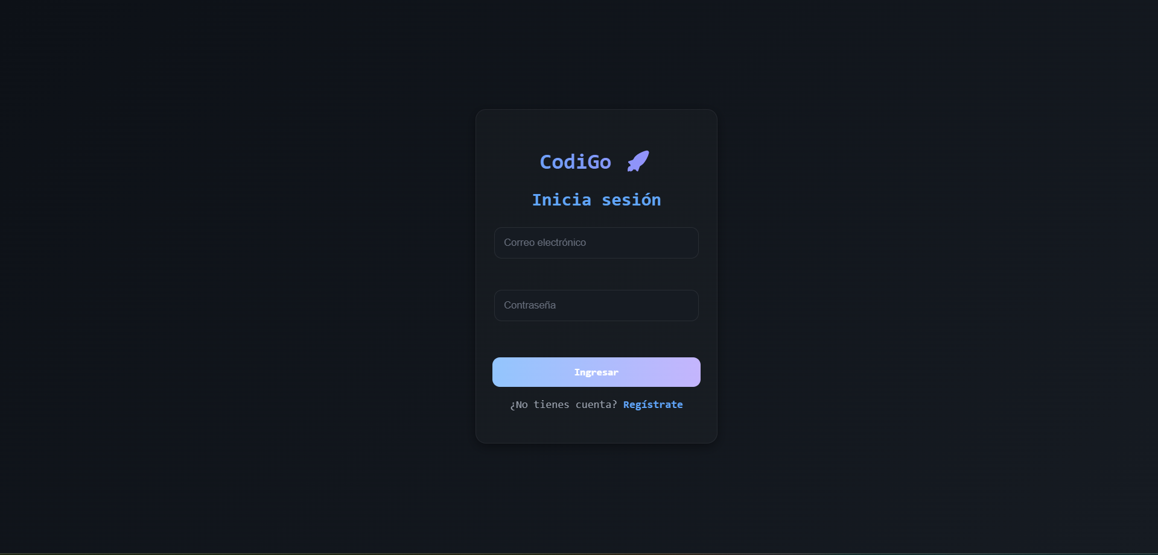

Permite al usuario iniciar sesión con su cuenta registrada.

## 5.2 Pantalla de Registro

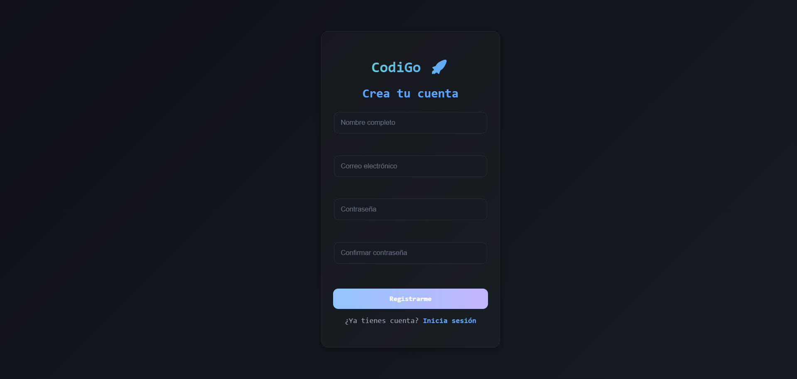

Formulario para crear una nueva cuenta con validaciones básicas.

## 5.3 Dashboard

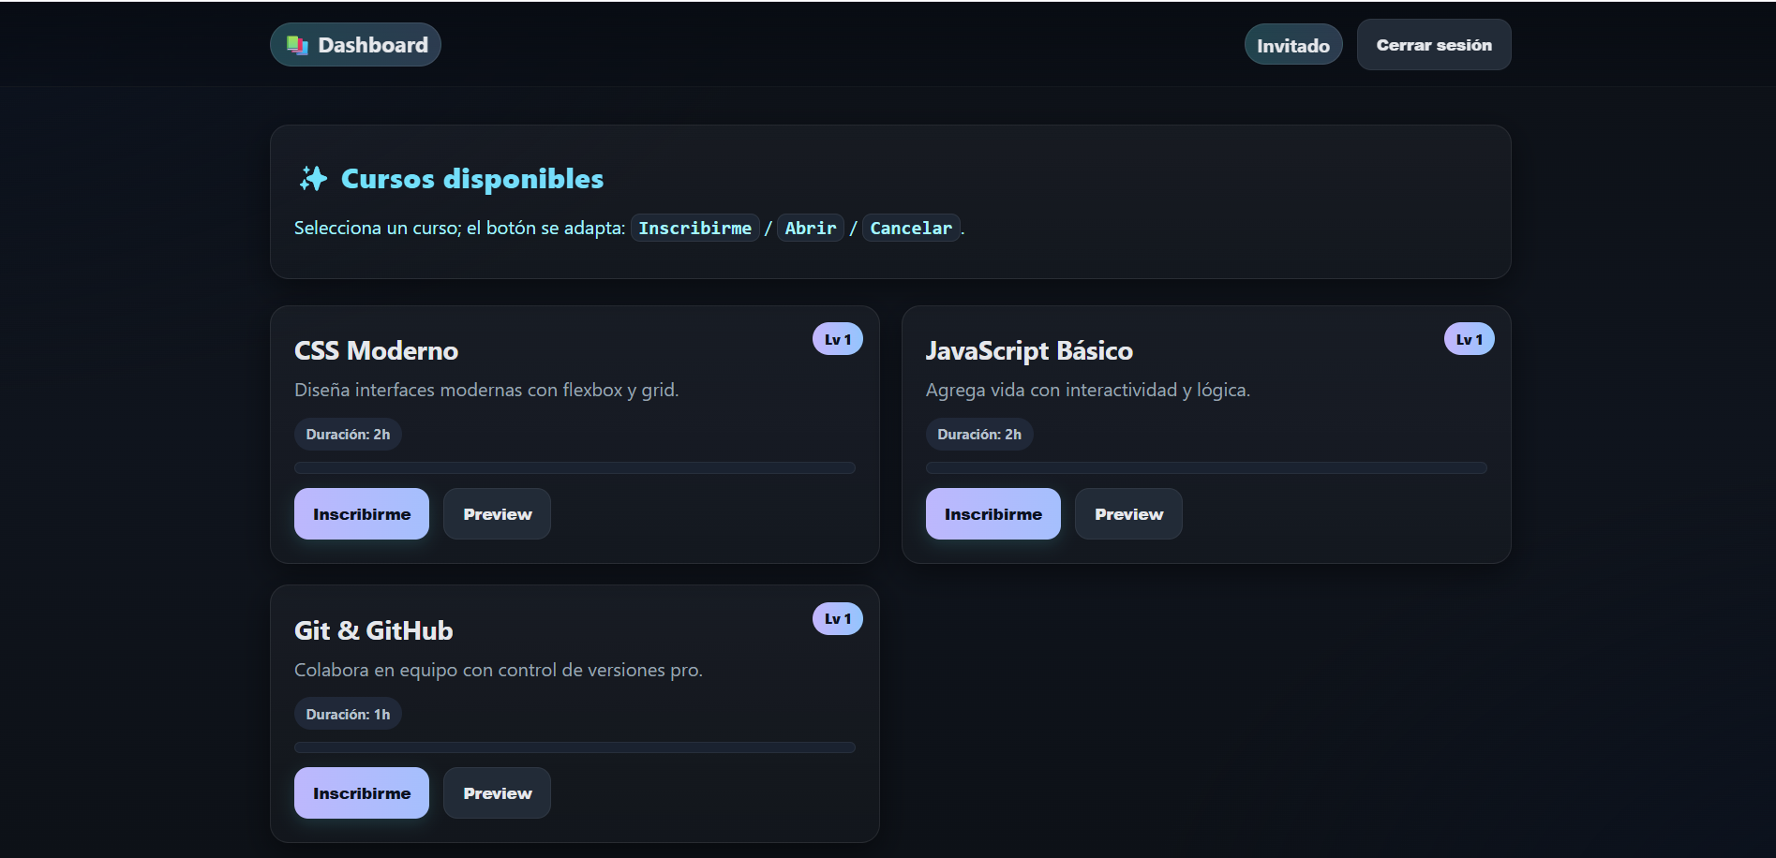

Sección donde el usuario visualiza los cursos disponibles y su progreso.

## 5.4 Pantalla de Curso

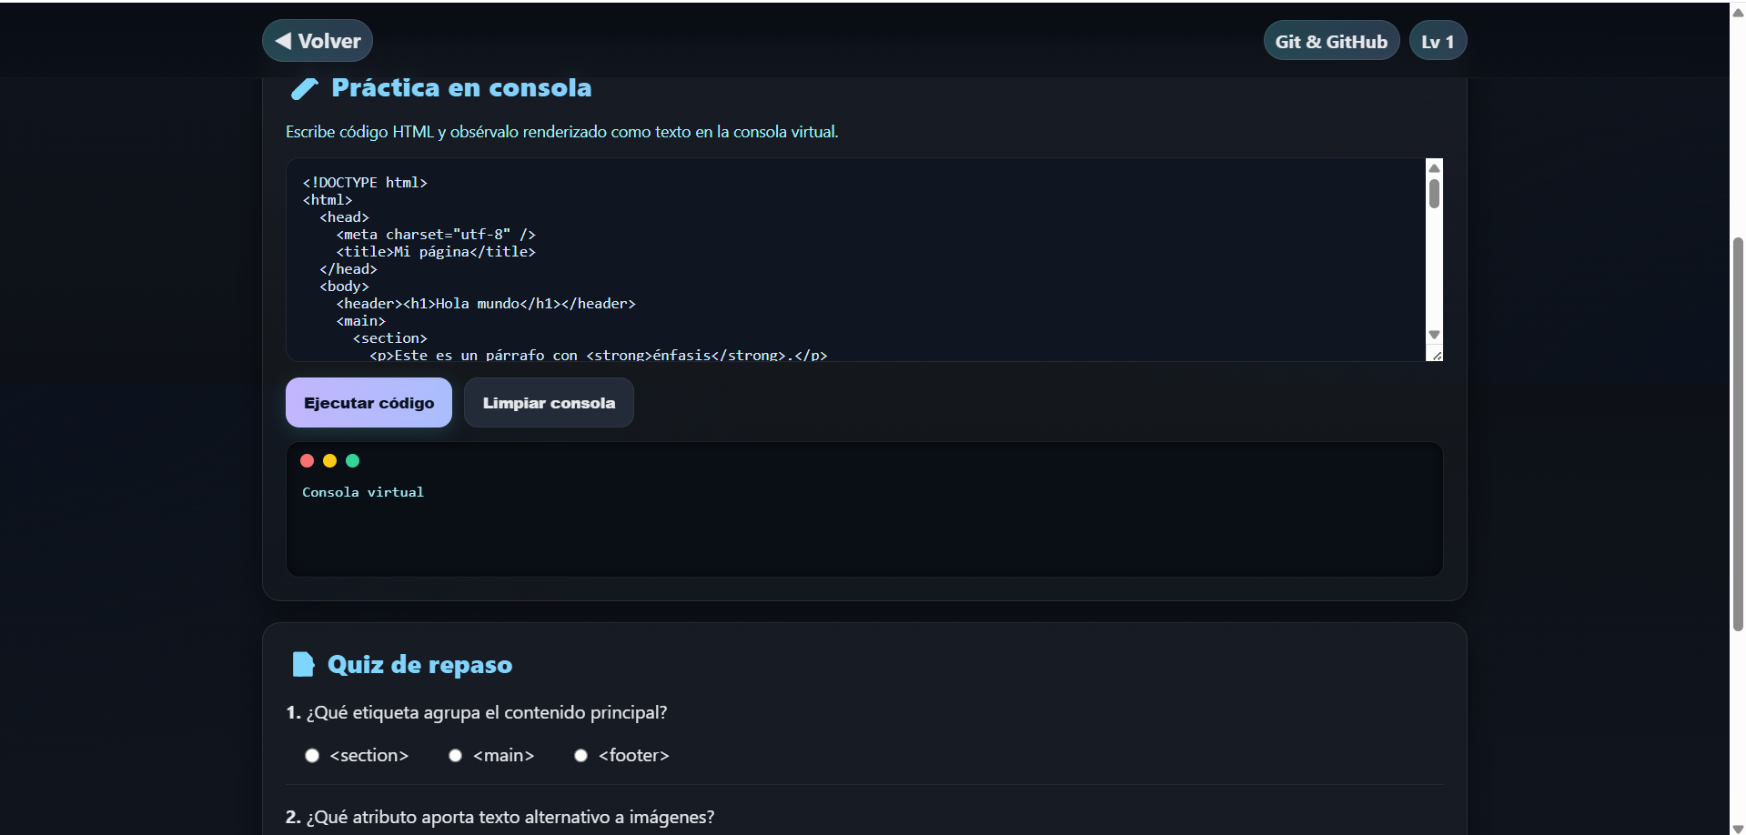

Vista detallada de un curso, con teoría, práctica en consola y quiz de repaso.

# 6. Buenas Prácticas de Desarrollo Aplicadas

El proyecto sigue buenas prácticas de Front-End, tales como:  
• Separación de responsabilidades (HTML, CSS, JS en carpetas diferentes).  
• Uso de clases reutilizables para estilos.  
• Código comentado y organizado.  
• Uso de etiquetas semánticas en HTML (header, main, section, footer).  
• Diseño responsive con flexbox y grid.  
• Paleta de colores accesible.  
• Animaciones suaves que mejoran la UX sin afectar la accesibilidad.

# 7. Conclusiones

El sitio 'CodiGo' demuestra la aplicación práctica de conceptos de diseño Front-End, donde la estructura modular, el uso de teoría del color, las animaciones suaves y las buenas prácticas de desarrollo resultan en una plataforma moderna, accesible y fácil de mantener. El proyecto cumple con los objetivos académicos propuestos y sirve como base sólida para continuar ampliando funcionalidades.